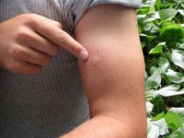
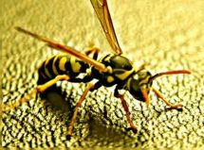
Осторожно, атакуют осы, пчелы

(перепончатокрылые)!
Помните!
При ужалении в ранку попадает яд белкового происхождения. Как при единичном "ранении" реакция организма на яд не слишком бурная, и неприятные ощущения проходят быстро. Осложнения возможны либо при сильной аллергии организма на белки, либо в случае попадания в рану вторичной инфекции. Опасны ужаления вблизи нервных узлов, особенно в ротовой полости (например, когда вы нечаянно откусили яблоко с осой). Это может привести к отеку дыхательных путей и удушью.
Укус осы, пчелы или шмеля в походе получить очень просто. Хотя обычно эти насекомые неагрессивны и первыми не нападают, разозлить их можно, если активно размахивать руками или пытаться отогнать газетой. Чаще всего укусы осы случаются когда человек ложится на траву, наступает босой ногой на осу, проходит рядом с гнездом, либо хватает насекомое с цветком или ягодой. Иногда можно кушать что-то сладкое и не заметить осу, тогда укус приходится в область лица – самый неприятный вариант.

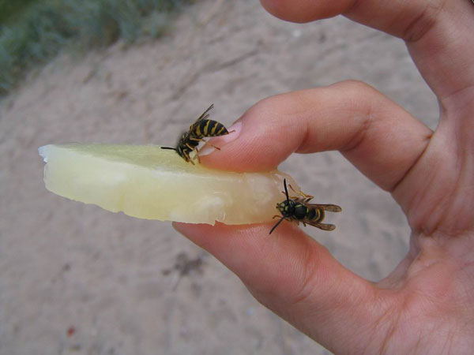
Первая помощь при укусе осы, пчелы, шмеля
- После укуса осы или пчелы обследуйте место укуса. Если осталось жало, его нужно вынуть пинцетом или пальцами. Если укусов больше одного – осмотрите их все.
- Обработайте ранку йодом или зеленкой.
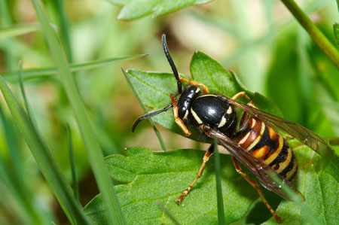
- Приложите что-то холодное к месту укуса осы. Это может быть кусочек льда, намоченная в горном роднику тряпочка, да что угодно! Лишь бы холодное и чистое.
- Пострадавшему лучше всего присесть и снять напряжение. Можно выпить сладкую воду или горячий чай. Взрослым можно выпить немного алкоголя, считается, что он уменьшает действие яда.
- Растолките несколько таблеток активированного угля, смочите порошок водой и приложите к месту укуса осы. Закройте марлевой повязкой. Паста из порошка угля быстро удалит яд, и укус не будет ни отекать, ни болеть.
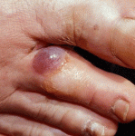
- Следите за состоянием пострадавшего. При появлении аллергической реакции начать введение любых противошоковых препаратов.
Острая аллергическая реакция
Укусы ос, пчел и шмелей не приводят к отравлениям и переносу инфекций. Однако, они очень опасны, если у человека есть аллергия на данный яд. При этом, может возникнуть острая аллергическая реакция, сопровождающаяся отеком дыхательных путей и удушьем.
Как правило, человек знает, что у него есть аллергия, т.к. острая реакция редко возникает при первом укусе. Она усиливается с каждым новым укусом.

Поэтому разумный человек, у которого после укуса появляется зуд во всём теле, покраснение кожи лица и шеи - обращается к врачу, узнает о причине, и в следующий раз избегает пчел или даже носит специальные лекарства для экстренного введения.
Осы жалят куда чаще и больнее пчел. Кусая, пчелы оставляют в коже жало с ядом, и после этого погибают. Почти сразу, после того как Вас укусила оса, Вы ощущаете сильную боль, жжение, зуд. Через некоторое время после укуса осы появляется покраснение и небольшой отек. В течение нескольких часов покраснение и опухлость проходят.
Сам по себе укус осы и пчелы безобиден, но только в том случае, если Вы не являетесь аллергиком. При появление таких симптомов, как одышка, повышение температуры, зуд во всем теле, тошнота, рвота, потеря сознание нужно в кратчайшие сроки доставить пострадавшего в больницу. Хорошо, что лишь небольшой процент людей (2-3%) склоны к появлению аллергической реакции на укус осы. Аллергическая реакция может быть разной сложности.
Тот, у кого хотя бы один раз возникла аллергическая реакция на яр, пчелы, осы, шершня или шмеля, должен непременно обратиться к аллергологу. Таким людям в летний период надо всегда иметь при себе выданный аллергологом так называемый паспорт больного аллергическим заболеванием.
В тяжелых случаях, когда у пострадавшего остановилось сердце и прекратилось дыхание, надо до приезда "Скорой" делать сердечно-легочную реанимацию: искусственное дыхание и закрытый массаж сердца.
Такая вот нехитрая первая помощь при укусе пчелами, осами и другими перепончатокрылыми.
Будьте внимательны на свежем воздухе
и принимайте меры в случае укуса.

